- Creați la adresa un motor custom de căutare, numit "aso-search-images".
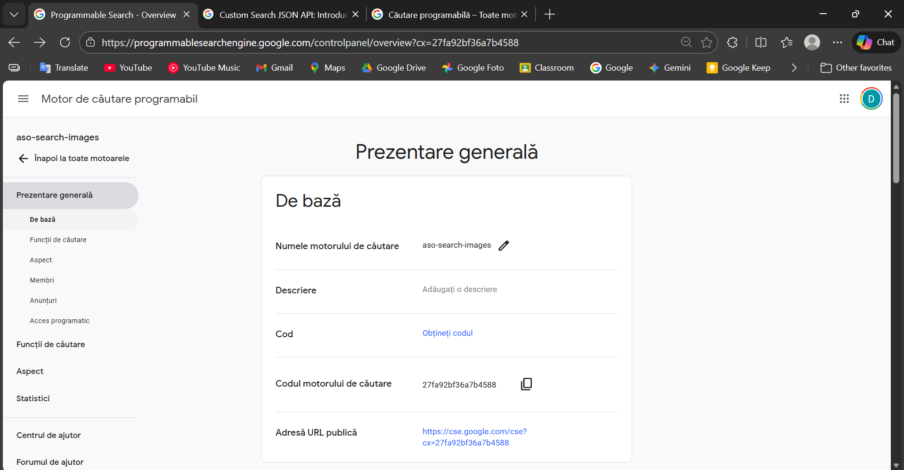
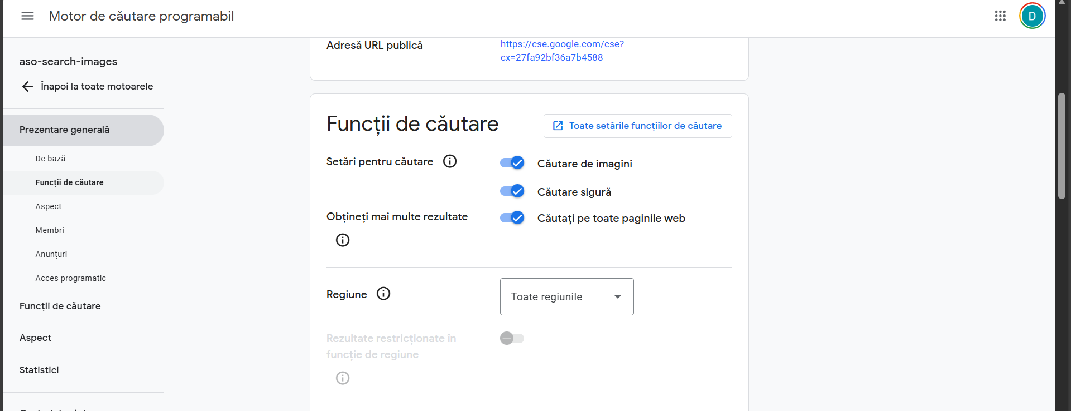

- Accesați Google API Console și creați un proiect nou numit "aso-search-images" (crearea durează câteva zeci de secunde!).
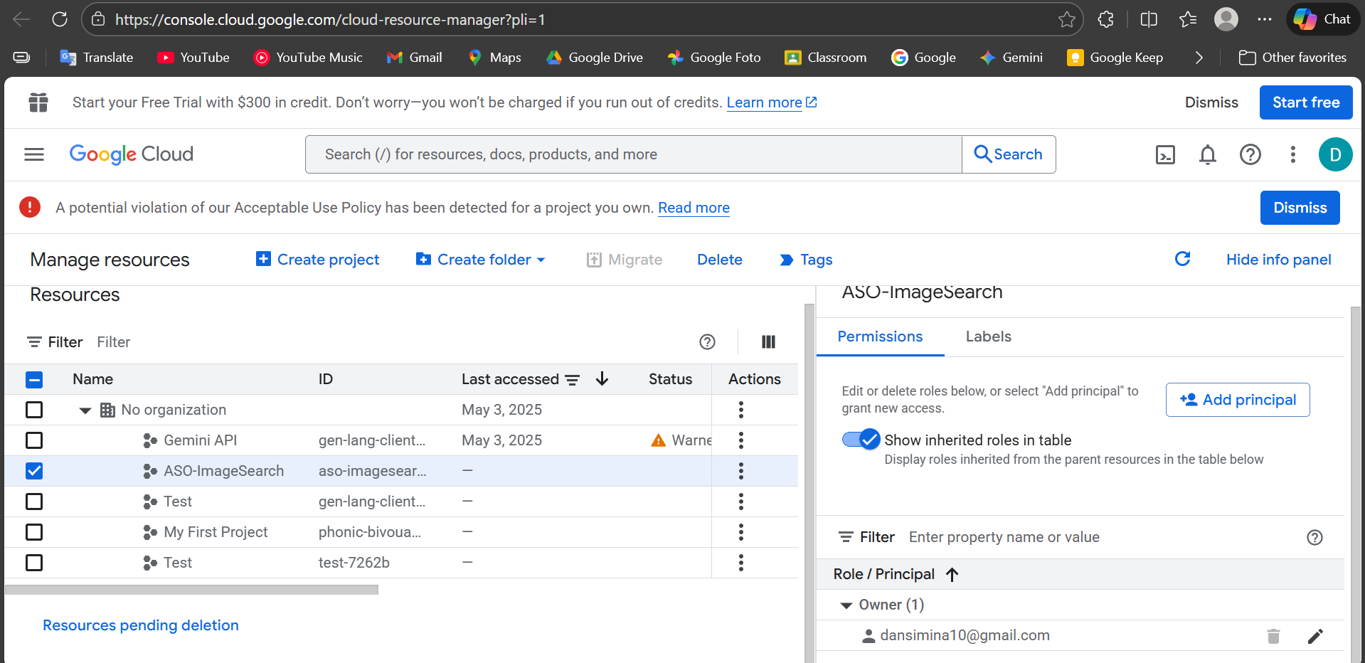
- Folosiți biblioteca Python "requests" pentru a face căutări de imagini.
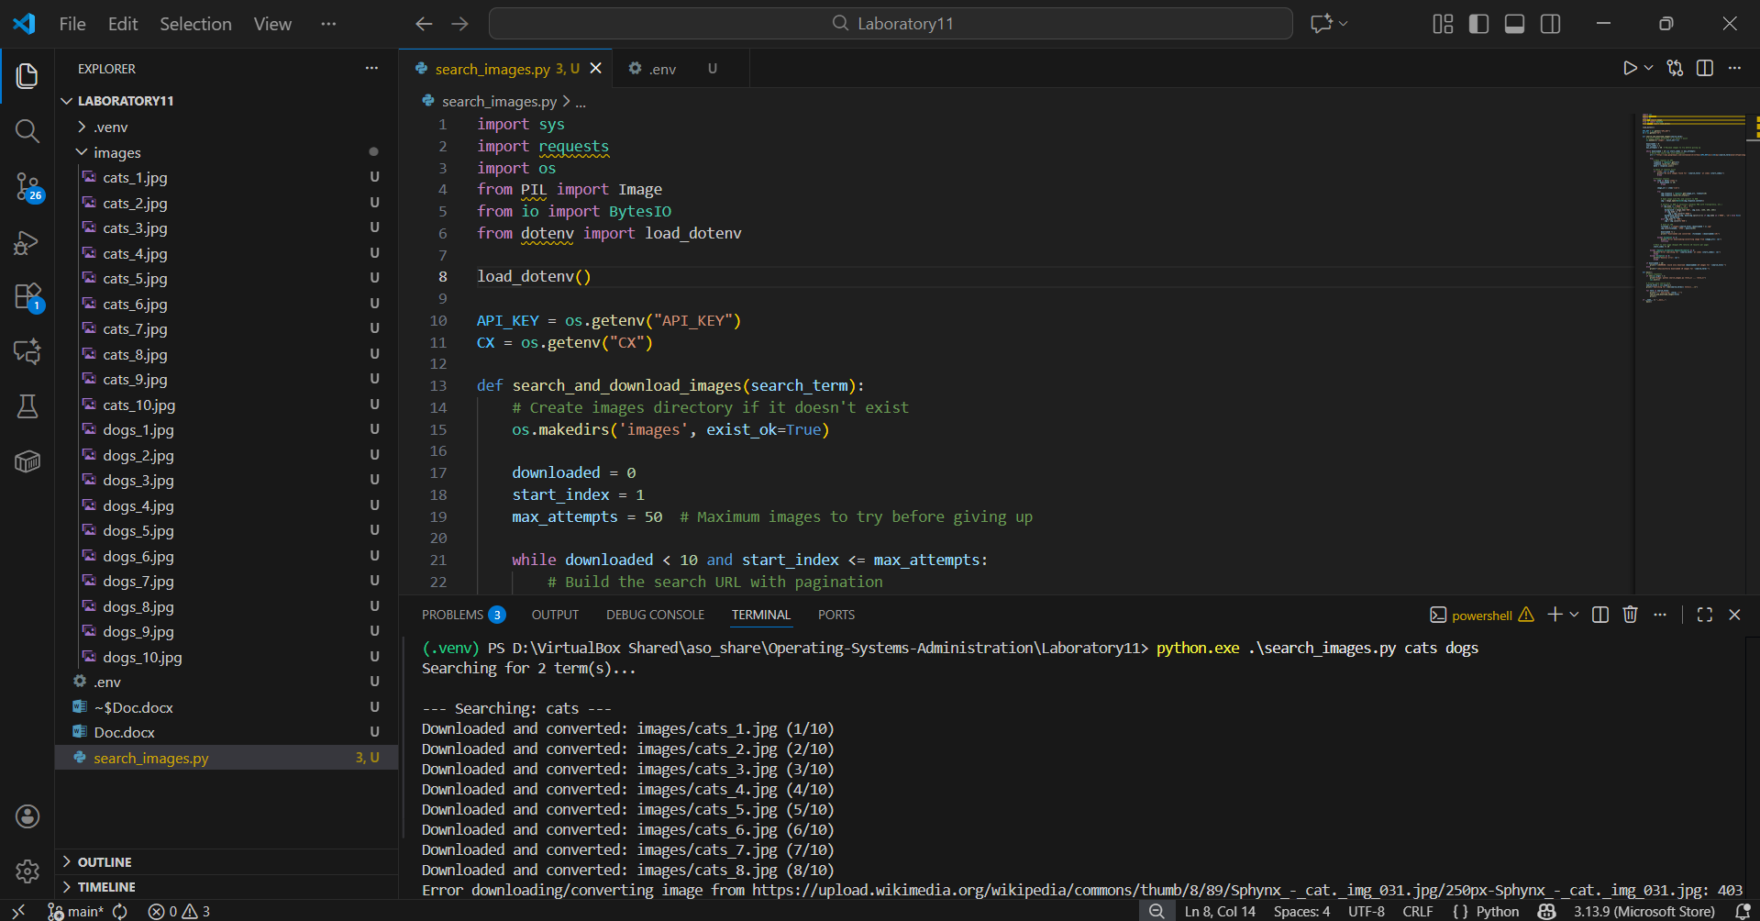

- Daca nu sunt imagini în format jpg, le puteti salva în format jpg.
